Diváci sami rozhodnou, co bude dál. Ve Světozoru na dva večery ožije legendární Kinoautomat
Ke kinu Světozor neodmyslitelně patří jeden filmový skvost. Vytvořil jej Radúz Činčera a pojmenoval Kinoautomat. Na plátno se vrátí na dva večery a to 12. a 20. října ve 20:30. Skvostná multimediální komedie Člověk a jeho dům z roku 1967 se vždy v určitém napínavém momentě zastaví, na jeviště vstoupí moderátor a vyzve diváky, aby pomocí hlasovacího zařízení sami rozhodli, jak se děj bude vyvíjet dál. Příběhem pana Nováka v podání Miroslava Horníčka i osudy jednoho obyčejného pražského činžáku diváky naživo provede herec Tomáš Matonoha.
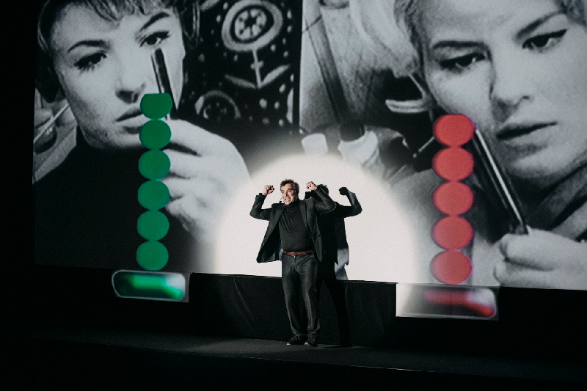
Na světové výstavě EXPO ’67 v Montrealu Činčerův Kinoautomat zazářil a okamžitě vzbudil nadšení laické i odborné veřejnosti. Mluvilo se o něm jako o zázraku a prvním interaktivním filmu na světě, ve kterém diváci mohou zasahovat do průběhu děje. Československému publiku byl po řadě peripetií a překážek poprvé představen v roce 1971 právě v kině Světozor.
„Kino bylo nákladně přestavěno tak, že do každého ze sedadel bylo zabudováno hlasovací zařízení se zeleným a červeným tlačítkem. Každý divák tak mohl manipulovat s vlastním ovladačem. Po drátech, které vedly do zázemí tu dodnes najdete pozůstatky,“ říká dramaturg Světozoru Vojtěch Marek. Dráty tehdy ústily do centrálního počítače za plátnem, který zabíral celou místnost. Do projekční kabiny se muselo vejít šest filmových projektorů, v nichž paralelně běžely varianty příběhu. „Dnes se hlasuje novými bezdrátovými ovladači, které jsme nechali vyrobit při návratu Kinoautomatu v roce 2007,“ dodává. Princip se však nezměnil a unikátní možnost vlastního rozhodování mají diváci celkem osmkrát během každého představení.
Snímek se právě od roku 2007 příležitostně vrací do domovského Světozoru, a to díky spolupráci s dcerou autora, režisérkou Alenou Činčerovou. „Diváci na to v 71. a 72. roce chodili jako o život, bylo to velmi úspěšné představení. Pro neuvěřitelný ohlas se hrálo minimálně dvakrát denně, v alternaci vystupovali populární herci. Bohužel byl film i přes četné pochvalné kritiky velmi záhy zakázán. Pro nejvyšší místa byla totiž skupina tvůrců nepohodlná a neoblíbená – autoři patřili do skupiny takzvaných protistátních živlů, což znamenalo brzký a definitivní konec, “ vzpomíná Činčerová.
Vynálezce Kinoautomatu Radúz Činčera přizval k jeho tvorbě část umělecké elity zlatých šedesátých let. V roce 1972 byl Kinoautomat označen jako „ideologicky nepřípustný“ rozhodnutím shora. Na několik desítek let byl zakázán po boku dalších vynikajících filmů československé nové vlny a uložen do trezoru. Námět a scénář dal Činčera dohromady s Pavlem Juráčkem, režijně spolupracoval s Jánem Roháčem a Vladimírem Svitáčkem, na dialozích se podílel i představitel hlavní role herec Miroslav Horníček a kameramanem byl Jaromír Šofr.
„Kinoautomat je podobně jako Laterna magika na pomezí filmu a divadla, dnes bychom ho označili asi jako multimediální představení. Samotná filmová stopáž má přibližně 63 minut, ale celé představení s jevištními vstupy trvá dle diváckých voleb kolem 90 minut. K historii našeho kina neodmyslitelně patří a jsme na něj hrdí. Chceme ho představit dalším divákům, třeba i těm mladším. Dle zájmu pak uvažujeme o omezeném počtu repríz i v příštím roce,“ říká dramaturg kina Vojtěch Marek.
__________________________________________________________________________________
Fotografie a podklady: zde

Kinoautomat: Člověk a jeho dům
12. 10. 2020 ve 20:30 – vstupenky zde
20. 10. 2020 ve 20:30 – vstupenky zde

Cena vstupenek: 250 Kč

Facebooková událost: zde

Kontakt pro média
Magdaléna Novotná, magda.novotna@aerofilms.cz, 724 704 919

